**2016年普通高等学校招生全国统一考试**

**文科数学**

1. **选择题：本大题共12小题，每小题5分，在每小题给出的四个选项中，只有一项是符合**

**题目要求的.**

（1）设集合，，则

（A）{1,3} （B）{3,5} （C）{5,7} （D）{1,7}

(2)设的实部与虚部相等，其中*a*为实数，则*a=*

（A）－3 （B）－2 （C）2 （D）3

（3）为美化环境，从红、黄、白、紫4种颜色的花中任选2种花种在一个花坛中，余下的2种花种在另一个花坛中，则红色和紫色的花不在同一花坛的概率是

（A） （B） （C） （D）

（4）△*ABC*的内角*A*、*B*、*C*的对边分别为*a*、*b*、*c.*已知，，，则*b=*

（A） （B） （C）2 （D）3

（5）直线*l*经过椭圆的一个顶点和一个焦点，若椭圆中心到l的距离为其短轴长的，则该椭圆的离心率为

（A） （B） （C） （D）

（6）若将函数*y*=2sin (2*x*+)的图像向右平移个周期后，所得图像对应的函数为

（A）*y*=2sin(2*x*+) （B）*y*=2sin(2*x*+) （C）*y*=2sin(2*x*–) （D）*y*=2sin(2*x*–)

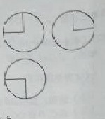（7）如图，某几何体的三视图是三个半径相等的圆及每个圆中两条相互垂直的半径.若该几何体的体积是，则它的表面积是

（A）17π （B）18π （C）20π （D）28π

（8）若a>b>0，0<c<1，则

（A）log*ac*<log*bc* （B）log*ca*<log*cb* （C）*ac*<*bc* （D）*ca*>*cb*

（9）函数*y*=2*x*2–e|*x*|在[–2,2]的图像大致为

（A）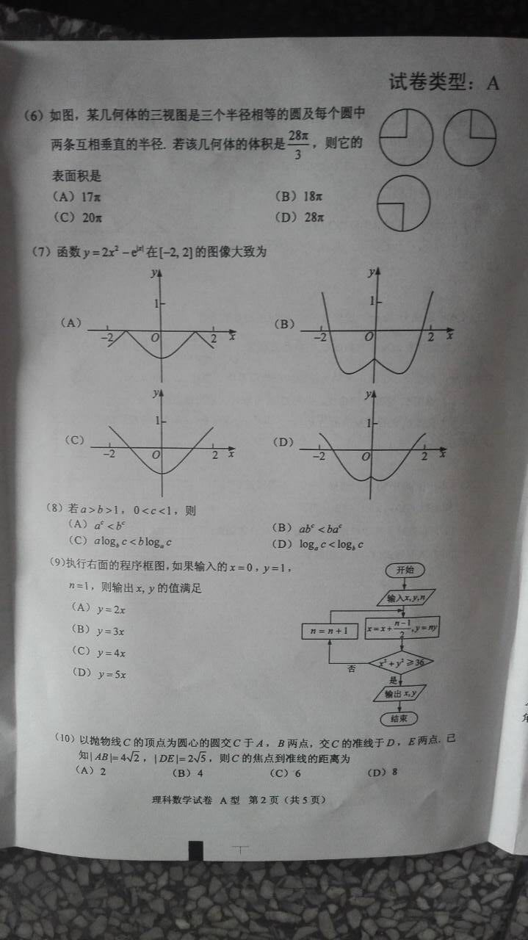（B）

（C）（D）

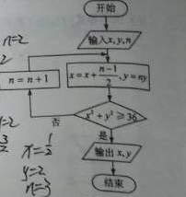（10）执行右面的程序框图，如果输入的*n*=1,则输出的值满足

（A）

（B）

（C）

（D）

（11）平面过正文体*ABCD*—*A*1*B*1*C*1*D*1的顶点*A,*,，

，则*m*，*n*所成角的正弦值为

（A） （B） （C） （D）

（12）若函数在单调递增，则*a*的取值范围

（A） （B） （C） （D）

二、填空题：本大题共3小题，每小题5分

（13）设向量***a***=(*x*，*x*+1)，***b***=(1，2)，且***a*** ***b***，则*x*=.

（14）已知*θ*是第四象限角，且sin(*θ*+)=，则tan(*θ*–)=.

（15）设直线*y=x*+2*a*与圆*C*：*x*2+*y*2-2*ay*-2=0相交于*A*，*B*两点，若 $\left|AB\right|=2\sqrt{3}$，则圆*C*的面积为。

（16）某高科技企业生产产品A和产品B需要甲、乙两种新型材料。生产一件产品A需要甲材料1.5kg，乙材料1kg，用5个工时；生产一件产品B需要甲材料0.5kg，乙材料0.3kg，用3个工时，生产一件产品A的利润为2100元，生产一件产品B的利润为900元。学.科网该企业现有甲材料150kg，乙材料90kg，则在不超过600个工时的条件下，生产产品A、产品B的利润之和的最大值为元。

三.解答题：解答应写出文字说明，证明过程或演算步骤.

17.（本题满分12分）

已知是公差为3的等差数列，数列满足，.

（I）求的通项公式；

（II）求的前*n*项和.

18.（本题满分12分）

如图，在已知正三棱锥*P*-*ABC*的侧面是直角三角形，*PA*=6，顶点*P*在平面*ABC*内的正投影为点*D*，D在平面PAB内的正投影为点E，连接*PE*并延长交*AB*于点*G*.

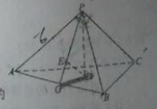

（I）证明*G*是*AB*的中点；

（II）在答题卡第（18）题图中作出点*E*在平面*PAC*内的正投影*F*（说明作法及理由），并求四面体*PDEF*的体积．

（19）（本小题满分12分）

某公司计划购买1台机器，该种机器使用三年后即被淘汰.机器有一易损零件，在购进机器时，可以额外购买这种零件作为备件，每个200元.在机器使用期间，如果备件不足再购买，则每个500元.现需决策在购买机器时应同时购买几个易损零件，为此搜集并整理了100台这种机器在三年使用期内更换的易损零件数，得下面柱状图：

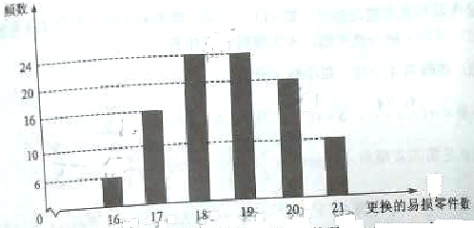

记*x*表示1台机器在三年使用期内需更换的易损零件数，*y*表示1台机器在购买易损零件上所需的费用（单位：元），表示购机的同时购买的易损零件数.

（I）若=19，求*y*与*x*的函数解析式；

（II）若要求“需更换的易损零件数不大于”的频率不小于0.5，求的最小值；

（III）假设这100台机器在购机的同时每台都购买19个易损零件，或每台都购买20个易损零件，分别计算这100台机器在购买易损零件上所需费用的平均数，以此作为决策依据，购买1台机器的同时应购买19个还是20个易损零件？

（20）（本小题满分12分）

在直角坐标系中，直线*l*:*y*=*t*(*t*≠0)交*y*轴于点*M*，交抛物线*C*：于点*P*，*M*关于点*P*的对称点为*N*，连结*ON*并延长交*C*于点*H*.

（I）求；

（II）除*H*以外，直线*MH*与*C*是否有其它公共点？说明理由.

（21）（本小题满分12分）

已知函数 $f\left(x\right)=\left(x-2\right)e^{x}+a{(x-1)}^{2}$.

(I)讨论 $f(x)$ 的单调性；

(II)若 $f(x)$ 有两个零点，求的取值范围.

**请考生在22、23、24题中任选一题作答,如果多做,则按所做的第一题计分,做答时请写清题号**

（22）（本小题满分10分）选修4-1：几何证明选讲

如图，△OAB是等腰三角形，∠AOB=120°.以⊙O为圆心， $\frac{1}{2}$ OA为半径作圆.

(I)证明：直线AB与O相切；

(II)点C,D在⊙O上，且A,B,C,D四点共圆，证明：AB∥CD.

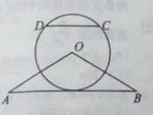

（23）（本小题满分10分）选修4—4：坐标系与参数方程

在直线坐标系*xoy*中，曲线*C*1的参数方程为 $\left\{\begin{aligned}x=acost， \\ y=1+asint，\end{aligned}\right.$（*t*为参数，*a*＞0）。在以坐标原点为极点，*x*轴正半轴为极轴的极坐标系中，曲线*C*2：*ρ*=4cos*θ*.

（I）说明*C*1是哪种曲线，并将*C*1的方程化为极坐标方程；

（II）直线*C*3的极坐标方程为*θ=α*0，其中*α*0满足tan*α*0=2，若曲线*C*1与*C*2的公共点都在*C*3上，求*a*。

（24）（本小题满分10分），选修4—5：不等式选讲

已知函数*f*(*x*)= ∣*x*+1∣-∣2*x*-3∣.

（I）在答题卡第（24）题图中画出*y*= *f*(*x*)的图像；

（II）求不等式∣*f*(*x*)∣﹥1的解集。

**2016年普通高等学校招生全国统一考试**

**文科数学参考答案**

**第Ⅰ卷**

**一、选择题：本大题共12小题，每小题5分，在每小题给出的四个选项中，只有一项是符合题目要求的.**

（1）B (2) A （3）C （4）D （5）B （6）D

（7）A （8）B （9）D （10）C （11）A （12）C

**第II卷**

**二、填空题：本大题共3小题，每小题5分.**

（13） （14） （15） （16）

**三、解答题：解答应写出文字说明，证明过程或演算步骤.**

（17）（I）由已知，得得，所以数列是首项为2，公差为3的等差数列，通项公式为.学科&网

（II）由（I）和 ，得，因此是首项为1，公比为的等比数列.记的前项和为，则



（18）（I）因为在平面内的正投影为，所以

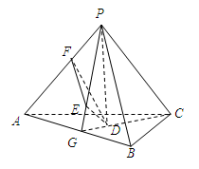

因为在平面内的正投影为，所以

所以平面，故

又由已知可得，，从而是的中点.

（II）在平面内，过点作的平行线交于点，即为在平面内的正投影.

理由如下：由已知可得，，又,所以,因此平面，即点为在平面内的正投影. 学科&网

连接，因为在平面内的正投影为，所以是正三角形的中心.

由（I）知，是的中点，所以在上，故

由题设可得平面，平面，所以，因此

由已知，正三棱锥的侧面是直角三角形且，可得

在等腰直角三角形中，可得

所以四面体的体积

（19）（I）分x19及x.19，分别求解析式；（II）通过频率大小进行比较；（III）分别求出您9，n=20的所需费用的平均数来确定。

试题解析：（Ⅰ）当时，；当时，，所以与的函数解析式为.

（Ⅱ）由柱状图知，需更换的零件数不大于18的概率为0.46，不大于19的概率为0.7，故的最小值为19.

（Ⅲ）若每台机器在购机同时都购买19个易损零件，则这100台机器中有70台在购买易损零件上的费用为3800，20台的费用为4300，10台的费用为4800，因此这100台机器在购买易损零件上所需费用的平均数为.

比较两个平均数可知，购买1台机器的同时应购买19个易损零件.

（20）（Ⅰ）由已知得，.

又为关于点的对称点，故，的方程为，代入整理得，解得，，因此.

所以为的中点，即.

（Ⅱ）直线与除以外没有其它公共点.理由如下：

直线的方程为，即.代入得，解得，即直线与只有一个公共点，所以除以外直线与没有其它公共点.

（21） (I)

(i)设，则当时，；当时，.

所以在单调递减，在单调递增.

(ii)设，由得x=1或x=ln(-2a).

①若，则，所以在单调递增.

②若，则ln(-2a)<1,故当时，；

当时，，所以在单调递增，在单调递减.

③若，则，故当时，，当时，，所以在单调递增，在单调递减.

(II)(i)设，则由(I)知，在单调递减，在单调递增.

又，取*b*满足*b*<0且，

则，所以有两个零点.

(ii)设*a*=0，则所以有一个零点.

(iii)设*a*<0，若，则由(I)知，在单调递增.

又当时，<0，故不存在两个零点；若，则由(I)知，在单调递减，在单调递增.又当时<0，故不存在两个零点.

综上，a的取值范围为.

（22）（Ⅰ）设是的中点，连结，

因为，所以，．

在中，，即到直线的距离等于圆的半径，所以直线与⊙相切．



（Ⅱ）因为，所以不是四点所在圆的圆心，设是四点所在圆的圆心，作直线．

由已知得在线段的垂直平分线上，又在线段的垂直平分线上，所以．

同理可证，．所以．

（23）⑴ （均为参数）

∴ ①

∴为以为圆心，为半径的圆．方程为

∵

∴ 即为的极坐标方程

⑵ 

两边同乘得



即 ②

：化为普通方程为

由题意：和的公共方程所在直线即为

①—②得：，即为

∴

∴

（24）⑴如图所示：

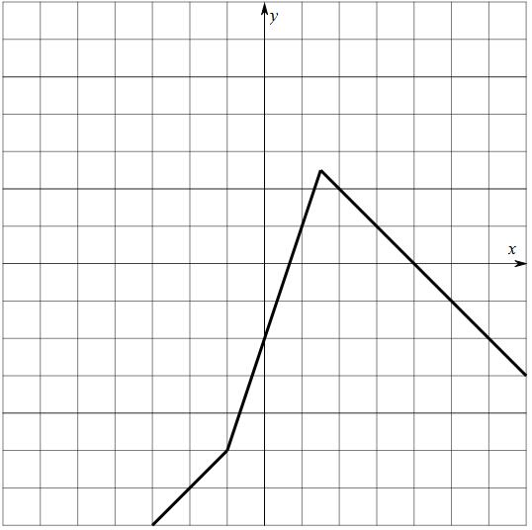

⑵ 



当，，解得或



当，，解得或

或

当，，解得或

或

综上，或或

，解集为